

АДМИНИСТРАЦИЯ ЛЕНИНГРАДСКОЙ ОБЛАСТИ
КОМИТЕТ ПО СОХРАНЕНИЮ КУЛЬТУРНОГО НАСЛЕДИЯ ЛЕНИНГРАДСКОЙ ОБЛАСТИ

ПРИКАЗ

«___»____________2026 г. №________________ Санкт-Петербург

О включении выявленного объекта культурного наследия
«Здание б. мебельной фабрики М. Пиетинена», расположенного по адресу: Ленинградская область, г. Выборг, Ленинградский пр., д. 5, в единый государственный реестр объектов культурного наследия (памятников истории и культуры) народов Российской Федерации в качестве объекта культурного наследия местного (муниципального) значения, утверждении границ территории и предмета охраны

В соответствии со статьями 3.1, 5.1, 9.2, 16.1, 18, 33 Федерального закона
от 25 июня 2002 года № 73-ФЗ «Об объектах культурного наследия (памятниках истории и культуры) народов Российской Федерации», статьей 4 Областного закона Ленинградской области от 25 декабря 2015 года № 140-оз «О государственной охране, сохранении, использовании и популяризации объектов культурного наследия (памятников истории и культуры) народов Российской Федерации, расположенных на территории Ленинградской области», постановлением Правительства Ленинградской области от 21 декабря 2020 года № 839 «Об органах исполнительной власти Ленинградской области в сфере культуры и туризма», Положением о едином государственном реестре объектов культурного наследия (памятников истории
и культуры) народов Российской Федерации, утвержденным приказом Министерства культуры Российской Федерации от 3 октября 2011 года № 954, подпунктами 2.1.2, 2.3.7 Положения о комитете по сохранению культурного наследия Ленинградской области, утвержденного постановлением Правительства Ленинградской области
от 24 декабря 2020 года № 850, на основании положительного заключения государственной историко-культурной экспертизы, выполненной экспертной организацией - обществом с ограниченной ответственностью «С. П. Бург и партнёры» (аттестованный эксперт Зайцева Д.А., приказ Министерства культуры Российской Федерации от 24 августа 2023 года № 2483),

приказываю:
- Включить выявленный объект культурного наследия «Здание
б. мебельной фабрики М. Пиетинена», расположенного по адресу: Ленинградская область, г. Выборг, Ленинградский пр., д. 5, в единый государственный реестр объектов культурного наследия (памятников истории и культуры) народов Российской Федерации в качестве объекта культурного наследия местного (муниципального) значения с наименованием «Деревообрабатывающий завод акционерного общества «Матти Пиетинен» (Мастерская компании «Выборг»)»,
1899 г., 1916-1918 гг., по адресу: Ленинградская область, г. Выборг,
Ленинградский пр., д. 5, вид – памятник.
- Утвердить границы территории объекта культурного наследия местного (муниципального) значения «Деревообрабатывающий завод акционерного
общества «Матти Пиетинен» (Мастерская компании «Выборг»)», расположенного
по адресу: Ленинградская область, г. Выборг, Ленинградский пр., д. 5, согласно приложению 1 к настоящему приказу.
- Утвердить предмет охраны объекта культурного наследия местного (муниципального) значения «Деревообрабатывающий завод акционерного
общества «Матти Пиетинен» (Мастерская компании «Выборг»)», расположенного
по адресу: Ленинградская область, г. Выборг, Ленинградский пр., д. 5, согласно приложению 2 к настоящему приказу.
- Исключить выявленный объект культурного наследия «Здание
б. мебельной фабрики М. Пиетинена», расположенный по адресу: Ленинградская область, г. Выборг, Ленинградский пр., д. 5, из Перечня выявленных объектов культурного наследия, расположенных на территории Ленинградской области, включенный приказом комитета по сохранению культурного наследия Ленинградской области от 01 декабря 2015 года № 01-03/15-63 (п. 505).
- Отделу по осуществлению полномочий Ленинградской области в сфере объектов культурного наследия комитета по сохранению культурного наследия Ленинградской области обеспечить:
- внесение сведений об объекте культурного наследия местного (муниципального) значения, указанном в п. 1 настоящего приказа, в единый государственный реестр объектов культурного наследия (памятников истории
и культуры) народов Российской Федерации;
- направление копии настоящего приказа в сроки, установленные действующим законодательством, в территориальный орган федерального органа исполнительной власти, уполномоченного Правительством Российской Федерации на осуществление государственного кадастрового учета, государственной регистрации прав, ведение Единого государственного реестра недвижимости и предоставление сведений, содержащихся в Едином государственном реестре недвижимости;
- направление письменного уведомления собственнику или иному законному владельцу объекта культурного наследия местного (муниципального) значения, земельного участка в границах территории объекта культурного наследия местного (муниципального) значения, указанного в п.1 настоящего приказа.
6. Сектору делопроизводства и информационного обеспечения комитета
по сохранению культурного наследия Ленинградской области обеспечить размещение настоящего приказа в сетевом издании «Электронное опубликование документов» в информационно-телекоммуникационной сети «Интернет».
7. Контроль за исполнением настоящего приказа возложить на заместителя председателя комитета по сохранению культурного наследия Ленинградской области, осуществляющего полномочия в сфере сохранения, использования, популяризации и государственной охраны объектов культурного наследия.
8. Настоящий приказ вступает в силу со дня его официального опубликования.

Вице-губернатор Ленинградской области по вопросам развития и сохранения культурного наследия – председатель комитета по сохранению культурного наследия Ленинградской области | В.О. Цой

Приложение 1
к приказу комитета по сохранению
культурного наследия Ленинградской области
от «___» _____________ 2026 года №______________________

Карта (схема) границ территории
объекта культурного наследия местного (муниципального) значения
«Деревообрабатывающий завод акционерного общества «Матти Пиетинен» (Мастерская компании «Выборг»)», расположенного по адресу: Ленинградская область, г. Выборг, Ленинградский пр., д. 5

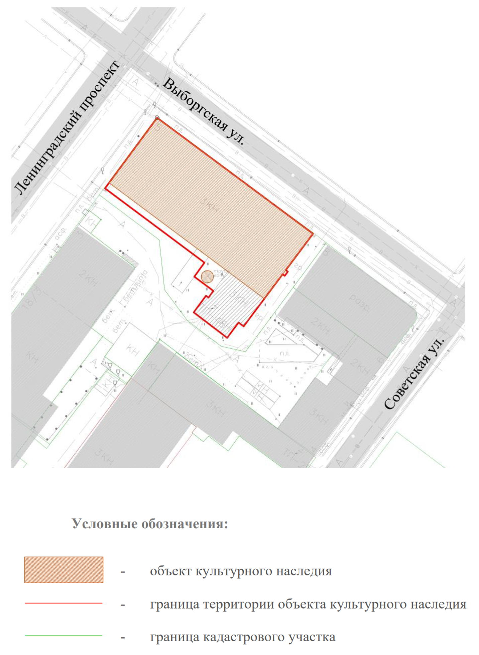

План поворотных (характерных) точек границ территории
объекта культурного наследия местного (муниципального) значения
«Деревообрабатывающий завод акционерного общества «Матти Пиетинен» (Мастерская компании «Выборг»)», расположенного по адресу: Ленинградская область, г. Выборг, Ленинградский пр., д. 5

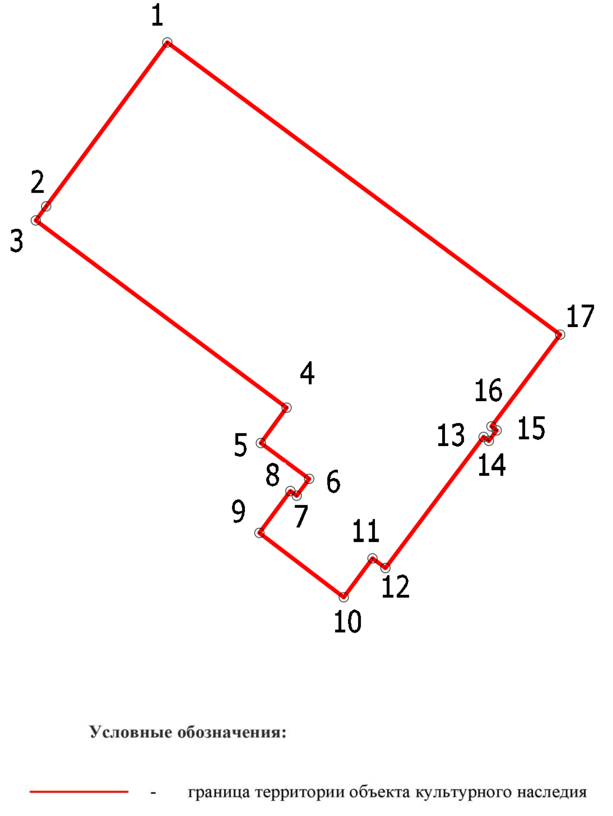

Перечень координат поворотных (характерных) точек границ территории объекта культурного наследия местного (муниципального) значения «Деревообрабатывающий завод акционерного общества «Матти Пиетинен» (Мастерская компании «Выборг»)», расположенного по адресу: Ленинградская область, г. Выборг, Ленинградский пр., д. 5

Номер характерной точки | Определение географических координат характерных точек границы территории объекта культурного наследия выполнено в местной системе координат МСК-47 зона 1
Номер характерной точки | Х | Y
 | 522298.03 | 1293285.27
 | 522279.29 | 1293271.39
 | 522277.68 | 1293270.2
 | 522256.27 | 1293298.93
 | 522252.23 | 1293295.98
 | 522248.13 | 1293301.51
 | 522246.2 | 1293300.09
 | 522246.74 | 1293299.36
 | 522241.95 | 1293295.81
 | 522234.59 | 1293305.47
 | 522239.03 | 1293308.77
 | 522237.93 | 1293310.25
 | 522252.92 | 1293321.49
 | 522252.47 | 1293322.09
 | 522253.67 | 1293322.99
 | 522254.12 | 1293322.39
 | 522264.62 | 1293330.26
1. | 522298.03 | 1293285.27

Текстовое описание границ территории объекта культурного наследия местного (муниципального) значения «Деревообрабатывающий завод акционерного общества «Матти Пиетинен» (Мастерская компании «Выборг»)», расположенного по адресу: Ленинградская область, г. Выборг, Ленинградский пр., д. 5

Точка 1 расположена на северном углу здания, выходящем на пересечение Ленинградского пр. и ул. Выборгская, на границе кадастрового участка № 47:01:0107001:2995.
От точки 1, через точку 2, к точке 3 на юго-запад вдоль северо-западного фасада здания.
От точки 3 к точке 4 параллельно юго-западному фасаду, на расстоянии 2 м от линии фасада.
От точки 4 к точке 5 на юго-запад 5м.
От точки 5 к точке 6 на юго-восток 6,9 м до стены здания.
От точки 6 к точке 7 на юго-запад 2,4 м вдоль стены здания.
От точки 7 к точке 8 на северо-запад вдоль стены здания 0,9 м.
От точки 8 к точке 9 на юго-запад вдоль стены здания 5,9 м.
От точки 9 к точке 10 на юго-восток вдоль стены здания 12,1 м.
От точки 10 к точке 11 на северо-восток вдоль стены здания 5,5 м.
От точки 11 к точке 12 на юго-восток вдоль стены здания 1,85 м.
От точки 12 к точке 13 на северо-восток вдоль стены здания 18,7 м.
От точки 13 к точке 14 на юго-восток вдоль стены здания 0,75 м.
От точки 14 к точке 15 на северо-восток вдоль стены здания 1,5 м.
От точки 15 к точке 16 на северо-запад вдоль стены здания 0,75 м.
От точки 16 к точке 17 на северо-восток вдоль стены здания до границы кадастрового участка № 47:01:0107001:2995.
От точки 17 к точке 1 на северо-запад вдоль стены здания и кадастрового участка № 47:01:0107001:2995.

Режим использования территории объекта культурного наследия местного (муниципального) значения «Деревообрабатывающий завод акционерного общества «Матти Пиетинен» (Мастерская компании «Выборг»)», расположенного по адресу: Ленинградская область, г. Выборг, Ленинградский пр., д. 5

В границах территории объекта культурного наследия:
1) запрещается строительство объектов капитального строительства и увеличение объемно-пространственных характеристик существующих на территории памятника или ансамбля объектов капитального строительства; проведение земляных, строительных, мелиоративных и иных работ, за исключением работ по сохранению объекта культурного наследия или его отдельных элементов, сохранению историко- градостроительной или природной среды объекта культурного наследия, работ по капитальному ремонту общего имущества в многоквартирных домах, являющихся объектами культурного наследия, включенными в единый государственный реестр объектов культурного наследия (памятников истории и культуры) народов Российской Федерации, или выявленными объектами культурного наследия, работ по капитальному ремонту общего имущества в многоквартирных домах, расположенных на территориях объектов культурного наследия и не являющихся объектами культурного наследия;

2) разрешается ведение хозяйственной деятельности, не противоречащей требованиям обеспечения сохранности объекта культурного наследия и позволяющей обеспечить функционирование объекта культурного наследия в современных условиях.

Приложение 2
к приказу комитета по сохранению
культурного наследия Ленинградской области
от «___» _____________ 2026 года №______________________

Предмет охраны
объекта культурного наследия местного (муниципального) значения «Деревообрабатывающий завод акционерного общества «Матти Пиетинен» (Мастерская компании «Выборг»)», расположенного по адресу: Ленинградская область, г. Выборг, Ленинградский пр., д. 5

№  пп | Видовая принадлежность предмета охраны | Предмет охраны | Фотофиксация
1 | 2 | 3 | 4
1. | Объёмно-пространственное решение: | местоположение, исторические* габариты и конфигурация производственного корпуса - прямоугольного в плане здания с выраженным горизонтальным членением фасадов на 2 этажа;  крыша: исторические* габариты, конфигурация (двускатная, с фонарём), высотные отметки конька, карниза, фонаря (частично утрачены);  местоположение, габариты (включая высотные отметки) и конфигурация круглого в плане дымохода. | 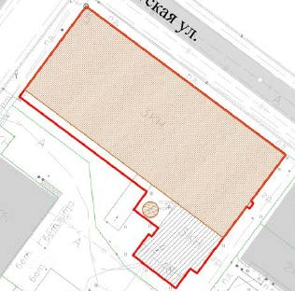  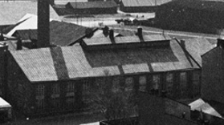  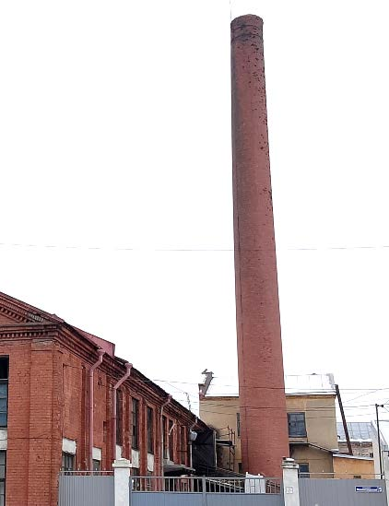
*Под историческими характеристиками здесь и далее подразумеваются существовавшие на 1919 г.

2. | Конструктивная  система | конструктивная схема – смешанная, с несущими стенами и железобетонным каркасом;  внешние стены производственного корпуса: местоположение, материал (кирпич);  лестница в северной части здания: местоположение, габариты, конфигурация (распашная), конструкция (по косоурам);  материал и характер отделки ступеней (дерево);  материал (дерево), рисунок и техника исполнения ограждения на фигурных столбах с филёнками и шайбообразными навершиями, материал (дерево) и профиль поручня;  лестница в северо-западной части здания: местоположение, габариты, конфигурация (двухмаршевая с забежными ступенями), конструкция (по косоурам);  материал и характер отделки ступеней (терраццо);  материал (металл), рисунок и техника исполнения ограждения (вертикальные стойки квадратного сечения), шаг стоек, материал (дерево) и профиль поручня. | 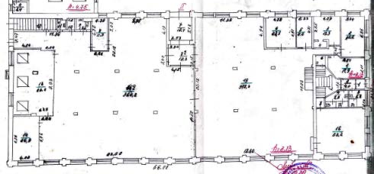  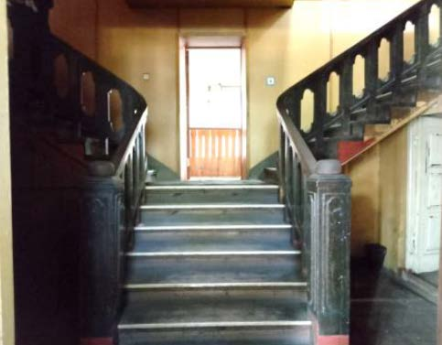  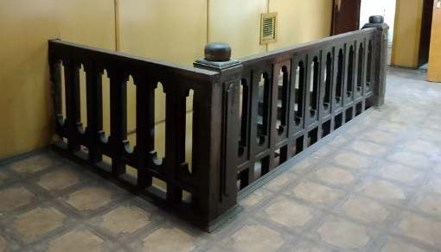      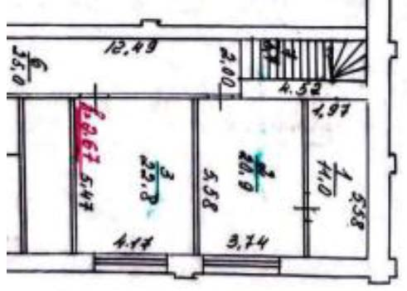  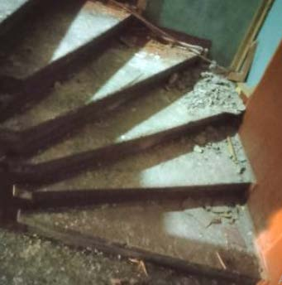    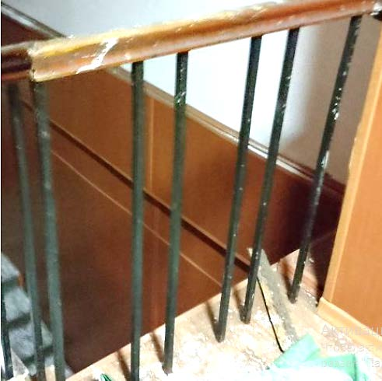
3. | Объёмно-планировочное решение: | местоположение внутренней стены между административной и производственной частью | 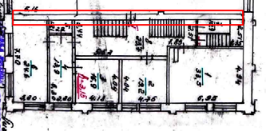
4. | Архитектурно-художественное решение фасадов: | Северо-восточный и юго-западный боковые фасады, северо-западный (главный) фасад:  архитектурно-художественное решение фасадов в приёмах «кирпичной архитектуры»;  материал и характер отделки фасадов, колористическое решение: открытая кирпичная кладка, гладкие светлые штукатурные вставки между проёмами 1 и 2 этажа и в обрамлении центральной оси главного фасада;  цоколь: северо-восточный боковой фасад – гранитные блоки грубой обработки (частично скрыты под бетонной отмосткой); северо-западный (главный) и юго- западный боковой фасад – исторический цоколь по результатам инженерного обследования;  кирпичный венчающий карниз сложного профиля с зубцами;  лопатки со наклонным навершием (стилизованные контрфорсы);  исторические оконные проёмы, включая круглое и квадратные окна во фронтоне: местоположение, габариты, конфигурация;  оконные заполнения: исторический цвет (белый) и рисунок расстекловки:  в административной (северной) части в уровне 1 этажа - сплошное «витринное» остекление, в уровне 2 этажа заполнения в верхней трети поделены на 4 -6 частей, с откидной верхней фрамугой, заполнения проёмов фронтона – мелкая расстекловка (в квадратных проёмах - 12 секций (4х3);  в производственной части здания – мелкая расстекловка заполнений, 1 этаж – 15 секций (5х3) секции, с откидной верхней фрамугой, 2 этаж – 12 секций (4х3), с откидной верхней фрамугой;  дверной проём главного фасада: местоположение, исторические габариты (в пределах капитальных конструкций), конфигурация (прямоугольная);  исторический воротный проём по 6 оси юго-западного (дворового) фасада под бетонным козырьком (переоборудован в оконный): местоположение, исторические габариты, конфигурация;  Юго-восточный торцевой фасад:  композиционное решение (плоскость фасада с выступающим объёмом вентшахты);  цоколь: гранитные блоки грубой обработки;  исторические оконные проёмы в уровне 2 этажа: местоположение, габариты, конфигурация; оконные заполнения: рисунок расстекловки – мелкая, 12 секций (4х3), с откидной верхней фрамугой, исторический цвет - белый;  оконные и дверные проёмы в уровне 1 этажа: местоположение, конфигурация, габариты ширины и верхняя отметка;  дымоход:  материал и характер отделки поверхности (кирпич красный неоштукатуренный). | 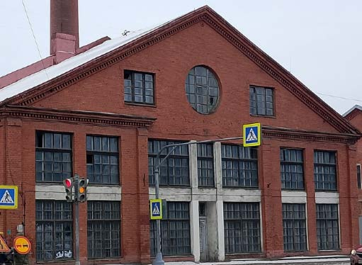  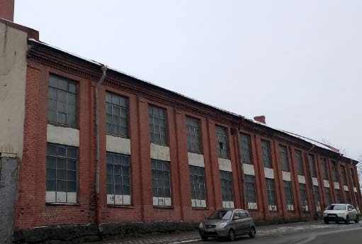  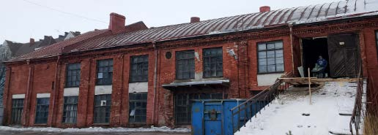  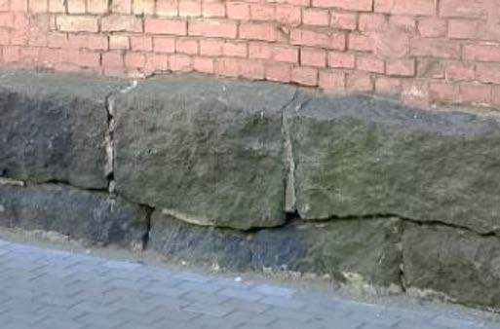  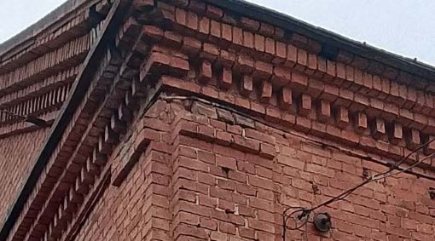  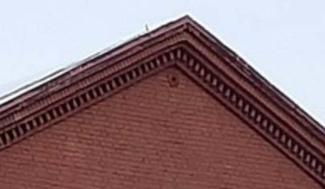  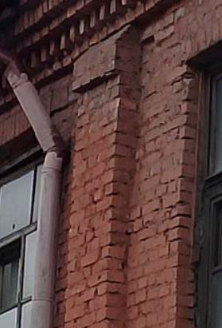  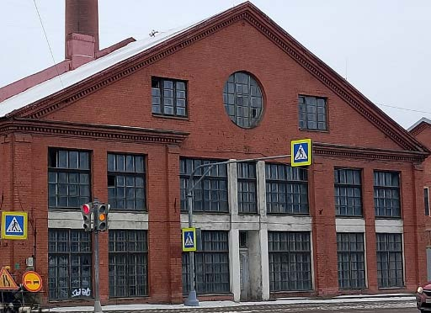  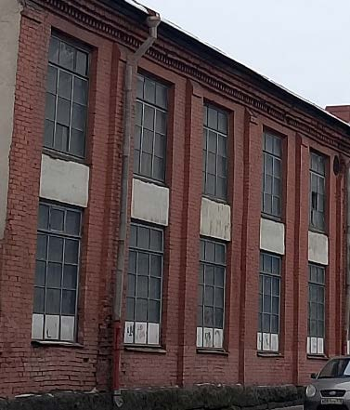  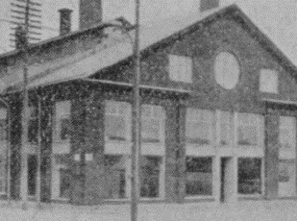  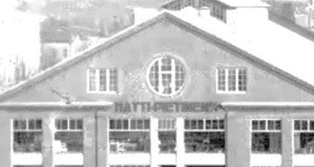    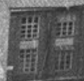  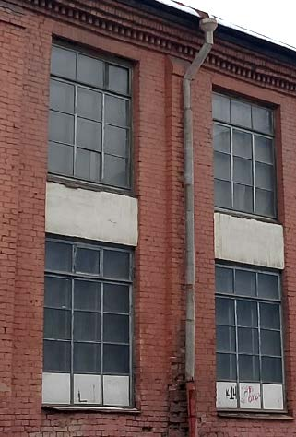    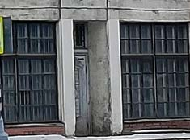  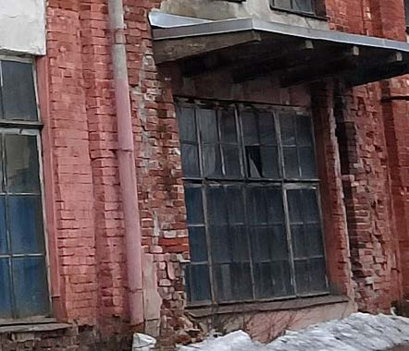  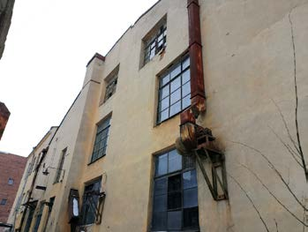  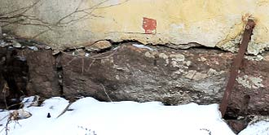  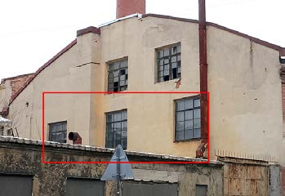  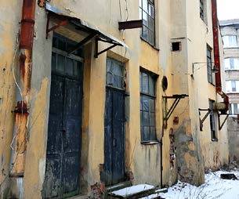  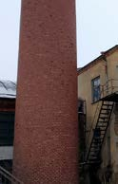

Предмет охраны может быть уточнен в процессе дополнительных историко- культурных исследований либо при проведении реставрационных работ

